Симонов А.Э.

Компьютерное зрение и его применение

Аннотация: В этой статье мы рассмотрим основные методы и технологии компьютерного зрения, а также обсудим его применение в различных областях. Компьютерное зрение - область искусственного интеллекта, которая позволяет компьютерам «видеть» и анализировать изображения. Эта технология нашла широкое применение во многих отраслях, от безопасности и медицины до промышленности и сервисного обслуживания. Мы также рассмотрим перспективы развития компьютерного зрения и новые технологии, которые могут повлиять на его будущее.
Ключевые слова: компьютерное зрение, искусственный интеллект, обработка изображений, распознавание образов, машинное обучение, нейронные сети, безопасность, медицина, промышленность, сервисное обслуживание.

Развитие компьютерного зрения было бы невозможно без прогресса в области машинного обучения и нейронных сетей. С помощью этих технологий компьютеры могут обучаться распознаванию образов и классификации объектов на изображениях. В результате компьютерное зрение становится все более точным и надежным, что позволяет расширять области его применения [4].
Компьютерное зрение включает в себя множество методов и технологий, которые позволяют компьютерам «видеть» и анализировать изображения. Одним из основных методов является обработка изображений, которая включает в себя фильтрацию, сегментацию и выделение признаков [5]. Эти методы позволяют улучшить качество изображения и выделить на нем интересующие объекты. Другим важным методом является распознавание образов. С помощью этого метода компьютеры могут классифицировать объекты на изображении и распознавать их. Для этого используются различные алгоритмы машинного обучения, такие как нейронные сети и метод опорных векторов. Машинное обучение играет ключевую роль в компьютерном зрении. С помощью машинного обучения компьютеры могут обучаться распознаванию образов и классификации объектов на изображениях. Для этого используются большие объемы данных, которые позволяют выделить признаки и комбинации признаков для дальнейшей идентификации похожих объектов [7]. Нейронные сети являются одним из наиболее популярных методов машинного обучения в компьютерном зрении. Они позволяют создавать сложные модели, которые могут распознавать образы с высокой точностью. Нейронные сети обучаются на больших объемах данных и могут автоматически выделять признаки, которые важны для распознавания образов. Это лишь некоторые из основных методов и технологий компьютерного зрения. В этой области постоянно появляются новые разработки, которые позволяют улучшать точность и надежность распознавания образов [6].

Компьютерное зрение нашло широкое применение во многих отраслях благодаря своей способности «видеть» и анализировать изображения. Вот несколько примеров применения компьютерного зрения в различных областях:
Таблица 1
Применение компьютерного зрения в различных областях
Область применения | Описание
Безопасность | Системы распознавания лиц позволяют вычислить преступника, находящегося в розыске. Также компьютерное зрение используется для контроля доступа и идентификации людей. Примером такой системы является распознавание лиц от OpenCV, показанная на рисунке 1.
Медицина | Компьютерное зрение позволяет анализировать медицинские изображения, такие как рентгеновские снимки и МРТ. Это помогает врачам быстрее и точнее ставить диагнозы и назначать лечение.
Промышленность | Компьютерное зрение используется для обнаружения брака на производственных линиях. Системы могут автоматически проверять качество продукции и отсеивать бракованные изделия. Примером такой системы является детектор брака Amazon SageMaker Edge, показанный на рисунке 2.
Сервисное обслуживание | Быстрая идентификация клиента с помощью компьютерного зрения дает возможность сразу предложить ему персональные услуги. Это повышает уровень обслуживания и удовлетворенность клиентов.
Источник: Влияние компьютерного зрения. URL: http://www.tadviser.ru/

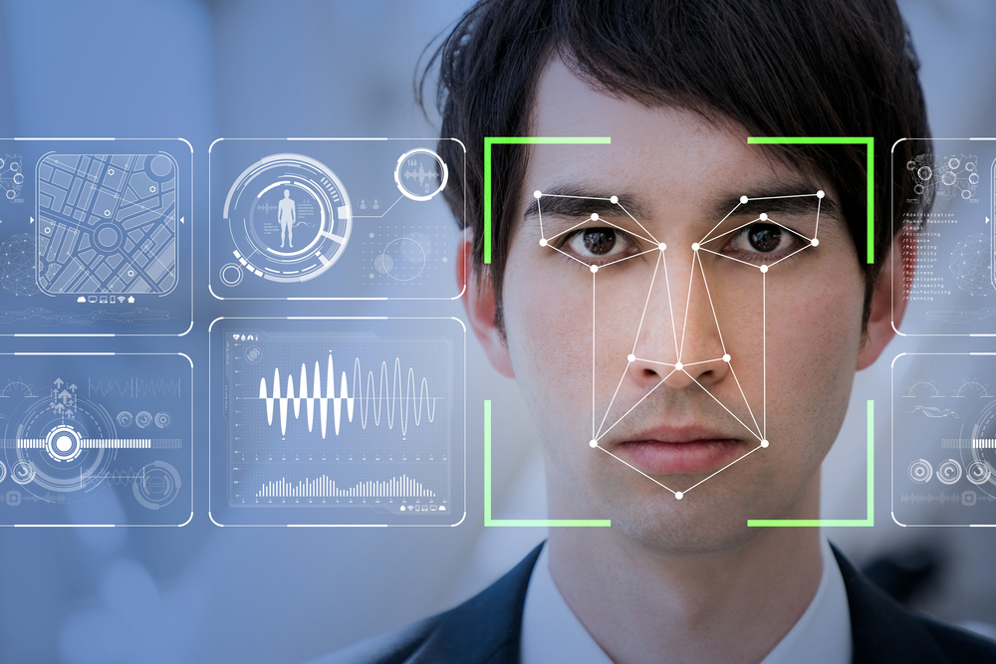

Рисунок 1. Распознавание лиц от OpenCV [1]

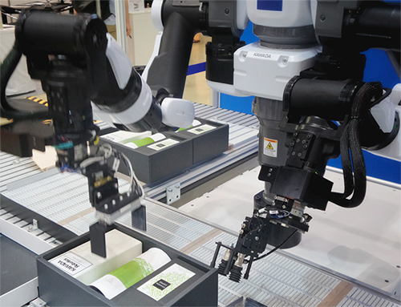
Рисунок 2. Детектор брака Amazon SageMaker Edge[2]

Компьютерное зрение является динамично развивающейся областью, и в будущем ожидается появление новых технологий и методов, которые позволят улучшить точность и надежность распознавания образов. Одним из направлений развития является улучшение алгоритмов машинного обучения и нейронных сетей, которые используются для распознавания образов. Исследователи работают над созданием более эффективных алгоритмов глубокого обучения, которые могут обрабатывать большие объемы данных и выделять сложные закономерности.
Также важным направлением является расширение областей применения компьютерного зрения. Например, в будущем ожидается появление беспилотных автомобилей, которые будут использовать компьютерное зрение для навигации и обнаружения препятствий. Кроме того, компьютерное зрение может быть использовано для создания роботов, которые могут выполнять различные задачи в быту и на производстве. В медицине компьютерное зрение может помочь врачам в диагностике и лечении заболеваний, а в промышленности - повысить эффективность производства и улучшить качество продукции. В целом, перспективы развития компьютерного зрения выглядят очень обещающими [3]. Новые технологии и методы позволят улучшить точность распознавания образов и расширить области применения этой технологии. В будущем компьютерное зрение может стать еще более важным инструментом для решения сложных задач в различных отраслях.
Заключение
В заключение можно сказать, что компьютерное зрение является важной и перспективной областью искусственного интеллекта [8]. Оно позволяет компьютерам «видеть» и анализировать изображения, что находит широкое применение во многих отраслях. Благодаря развитию технологий машинного обучения и нейронных сетей, компьютерное зрение становится все более точным и надежным. В будущем ожидается появление новых технологий и методов, которые позволят улучшить распознавание образов и расширить области применения компьютерного зрения.

Интернет-ресурсы
- Лихтенвальтер, Д. Определение дефектов в производстве. // Amazon.com 2021. URL: https://aws.amazon.com/ru/blogs/machine-learning/detect-industrial-defects-at-low-latency-with-computer-vision-at-the-edge-with-amazon-sagemaker-edge/
- Сзелески, Р. Компьютерное зрение: Алгоритмы и приложения // Szeleski.org. 2022. URL: https://szeliski.org/Book/
- Келер, A., & Брадски, Г. Изучение OpenCV // OpenCV. 2017. URL: https://books.google.ru/books/about/Learning_OpenCV.html?id=seAgiOfu2EIC&redir_esc=y
- Николенко, С. И. Глубокое обучение. Погружение в мир нейронных сетей // Нейросети. 2018. URL: https://www.piter.com/product/glubokoe-obuchenie
- Солем, Ян Эрик. Программирование компьютерного зрения на языке Python // Python.org. 2012. URL: https://e.lanbook.com/book/93569
- Шакирьянов, Э. Д. Компьютерное зрение на Python. Первые шаги // Python.org. 2018. URL: https://www.labirint.ru/books/773484/
- Прохоренок, Н. OpenCV и Java. Обработка изображений и компьютерное зрение // OpenCV. 2018. URL: https://avmim.com/wp-content/uploads/2019/05/OpenCV_i_Java_Obrabotka_izobrazheniy_i_kompyuternoe_zrenie_2018.pdf
- Клетте, Р. Компьютерное зрение. Теория и алгоритмы // Компьютерное зрение. 2014. URL: https://dmkpress.com/catalog/computer/data/978-5-97060-702-2/

Информация об авторе
Симонов Анатолий Эдуардович (Россия, г. Москва) – студент, Московский государственный университет технологий и управления им. К.Г. Разумовского (ПКУ) (Россия, г. Москва, ул. Земляной Вал, 73, anatsmv@mail.ru)

Simonov A.E.

Computer vision and its usage

Abstract: In this article, we will discuss the main methods and technologies of computer vision, as well as its applications in various fields. Computer vision is a field of artificial intelligence that allows computers to "see" and analyze images. This technology has found wide application in many industries, from security and medicine to industry and service maintenance. We will also discuss the prospects for the development of computer vision and new technologies that may affect its future.
Key words: computer vision, artificial intelligence, image processing, pattern recognition, machine learning, neural networks, security, medicine, industry, service maintenance

References
- Lichtenwalter, D. Opredelenie defektov v proizvodstve. [Industrial defects detection]. Amazon.com. 2021. URL: https://aws.amazon.com/ru/blogs/machine-learning/detect-industrial-defects-at-low-latency-with-computer-vision-at-the-edge-with-amazon-sagemaker-edge/
- Szeliski, R. Kom’uternoe zrenie: algoritmi i prilozheniya. [Computer vision: Algorithms and applications]. Szeleski.org. 2022. URL: https://szeliski.org/Book/
- Kaehler, A., & Bradski, G. Izuchenie OpenCV. [Learning OpenCV]. OpenCV. 2017. URL: https://books.google.ru/books/about/Learning_OpenCV.html?id=seAgiOfu2EIC&redir_esc=y
- Nikolenko S.I. Glubokoe obuchenie. Pogruzhenie v mir neironnih setei. [Deep learning. Diving into the world of neural networks]. Neural networks. 2018. URL: https://www.piter.com/product/glubokoe-obuchenie
- Solem, Yan Eric. Programmirovanie komp’uternogo zreniya na yazike Python. [Developing computer vision with Python]. Python.org. 2012. URL: https://e.lanbook.com/book/93569
- Shakiryanov, E.D. Komp’uternoe zrenie na Python. Pervie shagi. [Python Computer Vision. First steps]. Python.org. 2018. URL: https://www.labirint.ru/books/773484/
- Prohorenok, N. OpenCV i Java. Obrabotka prilozhenii I komp’uternoe zrenie. [OpenCV and Java. Image Processing and Computer Vision]. OpenCV & Java. 2018. URL: https://avmim.com/wp-content/uploads/2019/05/OpenCV_i_Java_Obrabotka_izobrazheniy_i_kompyuternoe_zrenie_2018.pdf
- Klette, R. Komputernoe zrenie. Teoriya i algoritmi. [Computer vision. Theory and algorithms]. Computer Vision. 2014. URL: https://dmkpress.com/catalog/computer/data/978-5-97060-702-2/

Information about the author
Simonov Anatoly Eduardovich, (Russia, Moscow) – student, Moscow State University of Technology and Management K.G. Razumovsky (PKU) (Russia, Moscow, Zemlyanoi Val St, 73, anatsmv@mail.ru)

